其他
2020年8月5日
17:58

浏览器调试 :
- about:inspect
- node --inspect-brk=9229 app.js
断点调试:
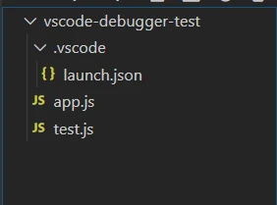

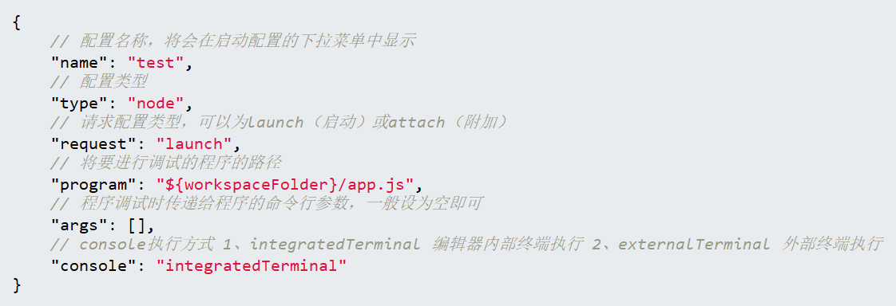

如何切换node版本
- 安装nvm-windows, 版本选择1.1.11
- nvm list available 查看可用版本
- nvm list 查看已安装版本
- nvm install 18.2.0 安装node
- nvm use 18.2.0
- 配置npm变量
D:\Program\nodejs\node_modules\npm\bin\npm
- 配置cnpm
npm i cnpm -g
- 配置yarn
npm i yarn -g
- 配置pnpm
npm i pnpm -g

